EA 2022-2023 – Arts du Monde et artistes célèbres
Intro Arts du Monde
En classe (10 él. + ens.) – 20min
Mind map « Quels besoins pour art ? 10’
- Support (papier, toile, mur, pierre, bois, etc)
- Matière (pigment, brou, etc)
- Sujet (histoire, société, environnement, etc)
- Outils (pinceaux, mains, bois, crayons, etc)

En autonomie (10 él. en 5 groupes de 2) – 20min
Associer les éléments de 5 ouvres : (ordis à dispo) 10’
- noms + photos artistes
- œuvre
- nom technique ou sujet
- placer sur la carte du monde (post-it n°)

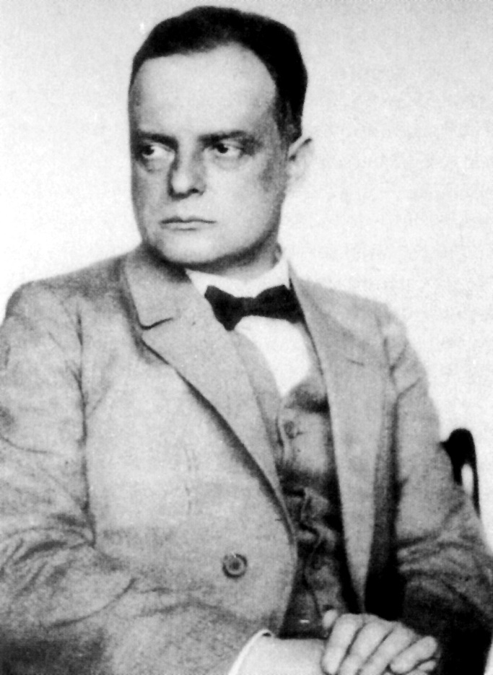  Paul Klee (1879 - 1940) | 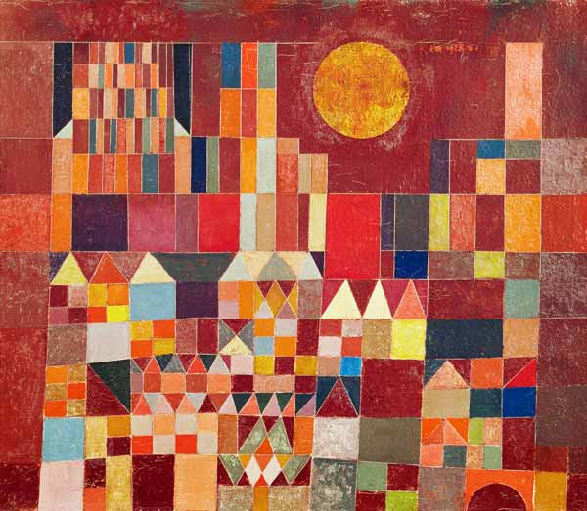  Château et Soleil
L’expressionisme est une forme d’art utilisée surtout en peinture.  Il se définit principalement par la déformation de la ligne, une simplification radicale des détails, des couleurs agressives et une réinterprétation de la notion de beauté. Marqué aussi par Van Gogh, ce mouvement ne voulait pas montrer le monde tel qu'il était, mais l'exprimer. | (Europe)
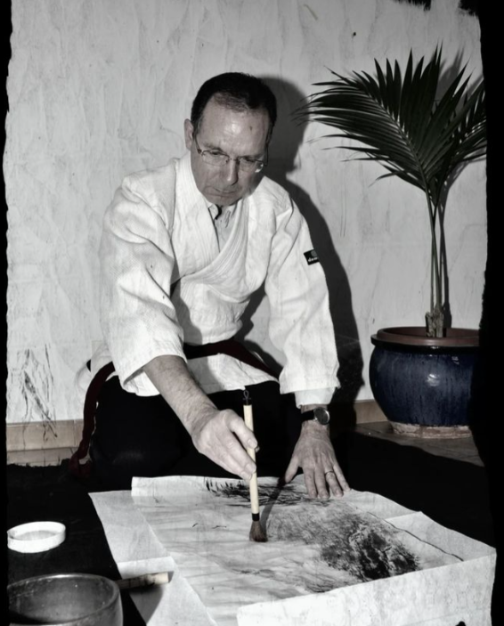  Jean-Marc Moschetti (contemporain) | 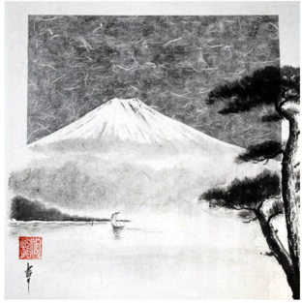  Mont Fuji depuis le lac
L'encre de Chine (Indian ink en anglais) est une encre indélébile, utilisée pour l'écriture, le dessin et la peinture au lavis.  Réputée venir d'Orient, Chine ou Inde, elle est - à l’origine - créé à partir d’ un pigment noir de carbone et d’un liant aqueux. Toutefois, sa préparation varie, notamment à l’époque moderne où elle fabriquée sur d’autres bases, tout en gardant ses qualités essentielles. Certaines fabrications, aussi bien anciennes que modernes, y ajoutent des colorants pour en modifier la nuance. | (Asie)
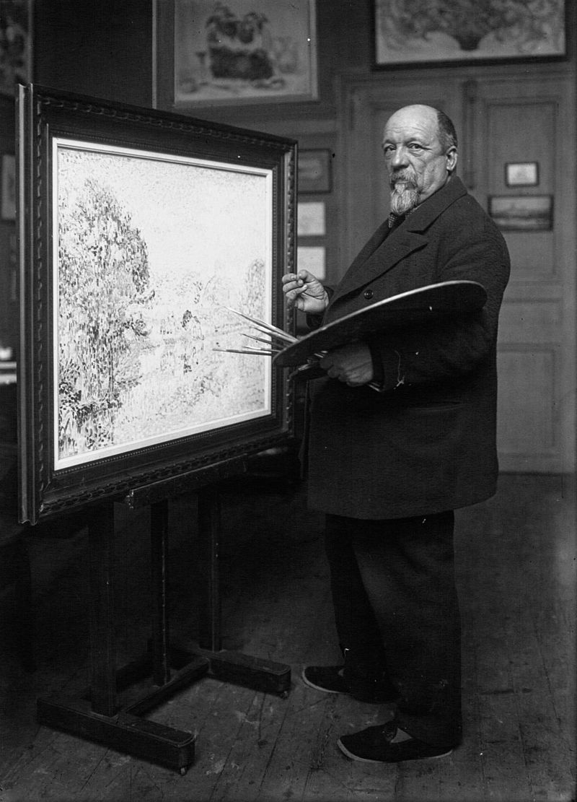  Paul Signac (1863 - 1935) | 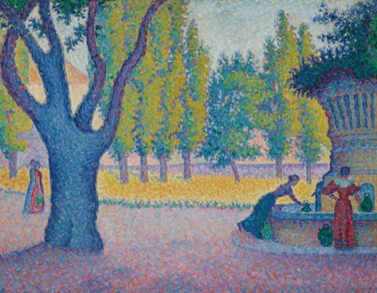  St-Tropez, fontaine des Lices
Dans le pointillisme la plupart des motifs sont tracés au moyen de lignes pointillées, sur un fond lui aussi constitué de pointillés. Le point permet le scintillement, la recréation de lumière et crée un effet de volume.  A l’origine, on le trouve aussi bien dans l’art sur sable ou corporel que sur les gravures rupestres.  Le pointillisme aborigène s’est fait connaître dans les années 1970 grâce à des peintres nés dans le désert qui ont décidé de peindre des Jukurrpa (légendes sacrées de leurs peuples). | (Océanie)
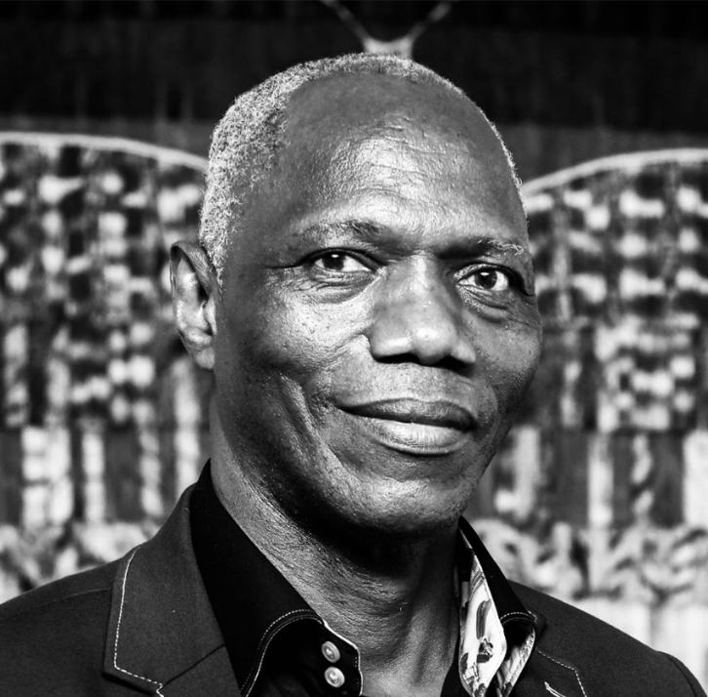  Abdoulaye Konaté (1953 - ) | 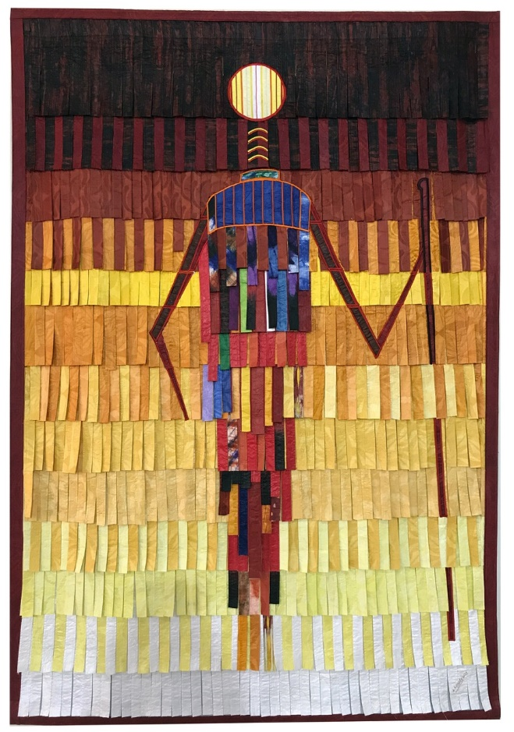  Femme du Sahel
L’art africain comme toutes les formes d’art s’inspire de son environnement.  On y retrouve donc souvent des animaux de la savane, des représentations de villages traditionnels ou des silhouettes colorées de femmes ou de guerriers.  Le contraste entre les couleurs du paysage et des vêtements avec le noir de la peau, ainsi que les formes longilignes des citoyens sont souvent poussés à l’extrême. | (Afrique)
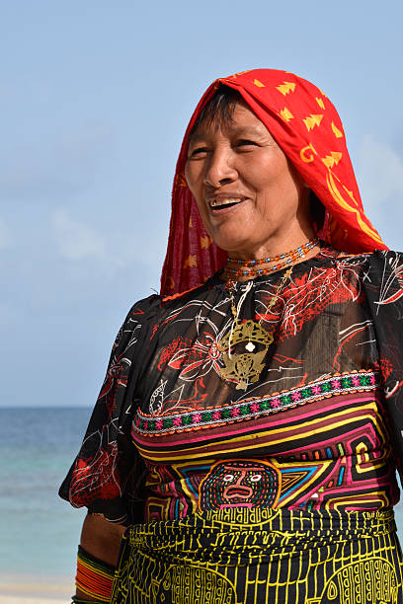  Femme Kuna | 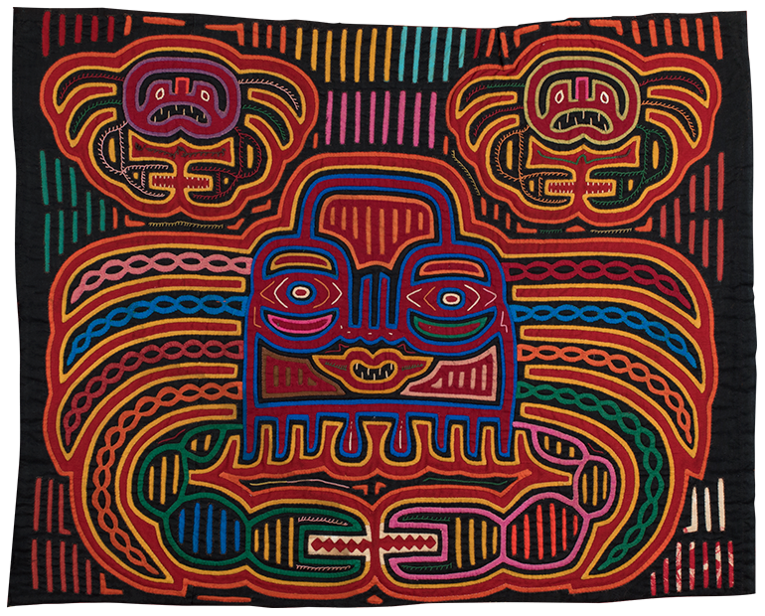  Pièce sans nom
Le mola (plumage d’oiseau dans la langue traditionnelle), est une sculpture sur tissus produite traditionnellement par les femmes amérindiennes du peuple Tulé qui vit à Panama et en Colombie.
A l’origine, on cousait le mola sur les habits de la famille pour les décorer. Actuellement, on en fait un art et un commerce pour les touristes.
Les molas représentent souvent des figures géométriques, des symboles abstraits ou sont inspirés des thèmes de la nature ou des légendes de la culture Tulé.

